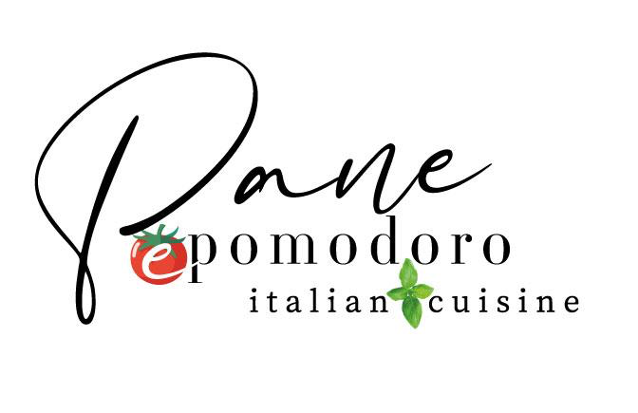
Menu
Mogelijkheden

Voorgerechten
Black Angus carpaccio met truffelsaus en rucola
Planken met diverse vleeswaren en kazen, geserveerd met groene Italiaanse olijven
Stokjes met buffelmozzarella, cherrytomaat en basilicum, afgewerkt met balsamicocrème

Bruschetta met tomaat en basilicum (authentiek)
Bruschetta met ricotta, truffel, Italiaanse gebakken spek en rucola
Bruschetta met zalm en avocadosaus

Parmaham met meloen
Supplì (gefrituurde Romeinse streetfood bitterbal met risotto, mozzarella en tomatensaus)
Carpaccio met pesto of truffelmayonaise en rucola

Hoofdgerechten
Pasta die wordt gemaakt vers, in een grote speciale pan uit Italie.
Alle pasta’s mogelijk
Tortellini/Risotto

Mix van pizza’s gemaakt in een houtskooloven:
Originale: Parmaham en Parmezaanse kaas
Tartufo: Truffel met champignons
Vegetariana: Gegrilde groenten met kruiden en mozzarella
5 Formaggi: Italiaanse kazen
Piccante: Salami met gorgonzola

Lasagne (authentiek)
Lasagna met truffel champions
Lasagne zalm met courgette
Lasagne gegrillde groente met bechamel/kruiden en kaas

Nagerechten
Tiramisu (authentiek) Tiramisu citroen
Panna cotta met rood fruit

www.paneenpomodoro.nl | 06 149 671 79

